EXMO. SR. PRESIDENTE DA CÂMARA MUNICIPAL DE SUMARÉ,
Atendendo aos reclamos dos munícipes da Rua Antonio Barejan Filho, no bairro Parque Residencial Virgilio Basso e, após diligência no local, constatamos o descarte irregular de entulhos na rua acima citada, nas proximidades do campo de futebol, conforme podemos notar nas fotos abaixo.
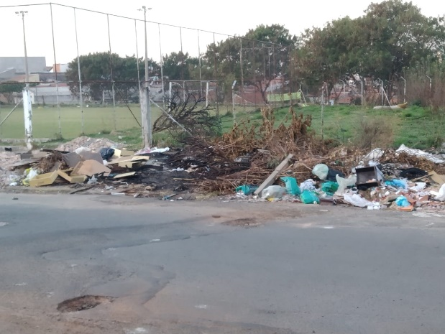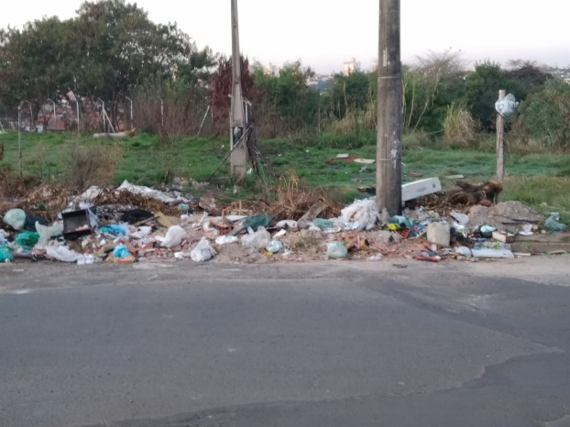
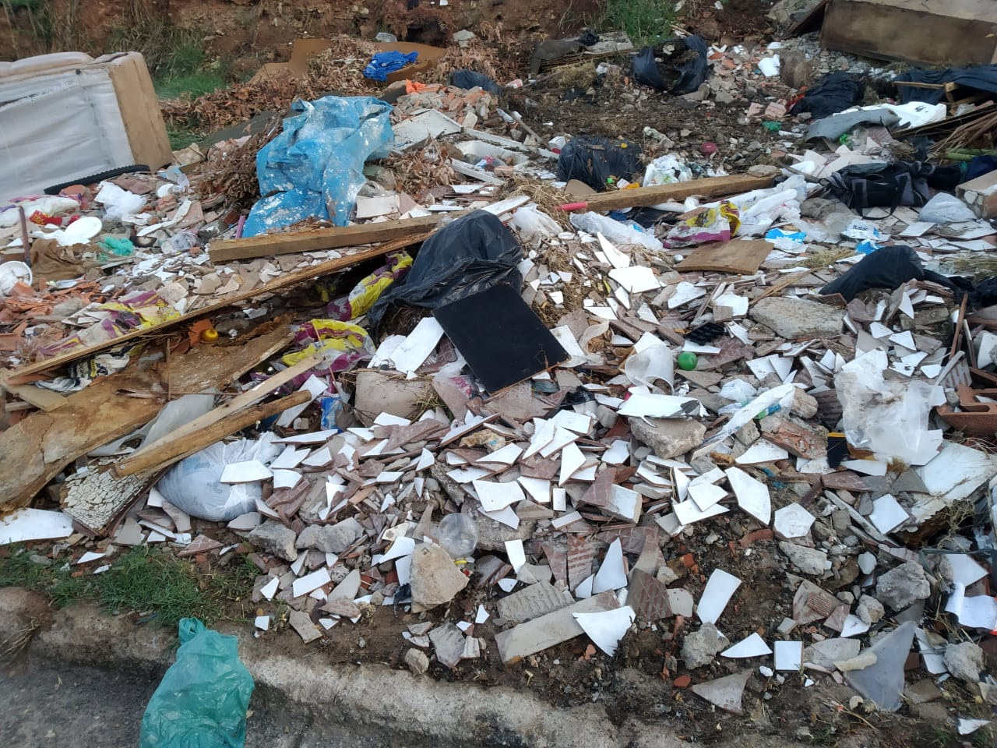
Ressalto que os entulhos acumulados podem atrair animais peçonhentos, além de causar péssimo aspecto visual ao local.
Diante do exposto, vimos pela indicação requerer a adoção de providências cabíveis, em caráter emergencial, por parte da municipalidade, através do órgão competente, para a retirada dos entulhos na mencionada via.
Certo da apreciação de Vossa Excelência, antecipo meus agradecimentos.

Sala das Sessões, 29 de junho de 2021.

SILVIO C. COLTRO
VEREADOR
Partido Liberal – PL

